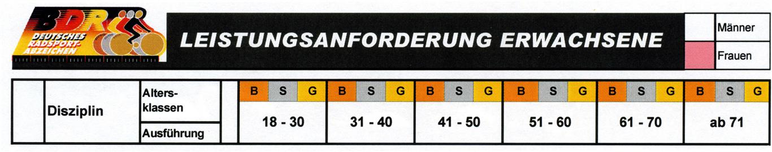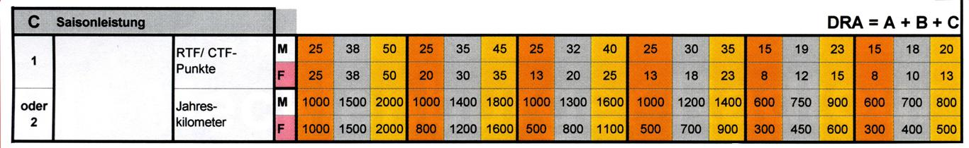
Leistungsnachweis Deutsches Radsportabzeichen – Saisonleistung 2024

Name: ______________________________

Straße: ______________________________

Wohnort: ______________________________

Telefon: ___________ geboren am _____________ Wiederholung ______

Datum | Ort | Strecke | km | Unterschrift
Zwischensumme

Datum | Ort | Strecke | km | Unterschrift
Übertrag von Seite 1
Summe

